卫生健康信息

（第99期）

奈曼旗卫健系统党委 奈曼旗卫健委 2023年8月10日

# 奈曼旗卫生健康委成功举办2023年全旗实验室生物安全培训班

进一步贯彻落实生物安全法，加强生物安全能力建设，强化实验室生物安全人才培养，进一步提升实验室生物安全管理水平，防范化解实验室生物安全风险。奈曼旗卫健委于2023年8月9日举办了全旗实验室生物安全培训班。

全旗各医疗卫生机构以及民营医院一级、二级病原微生物实验室生物安全工作人员共40余人参加培训。

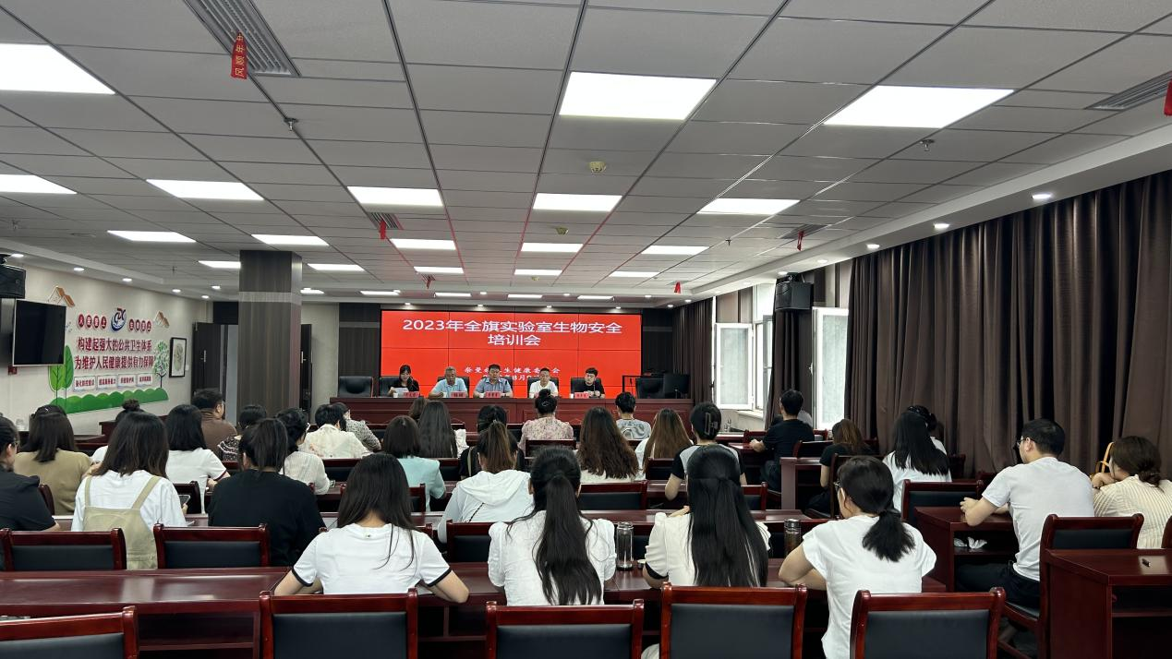

旗卫健委副主任孟繁彦出席培训班开班仪式并讲话，要求全体学员提高政治站位，始终把实验室生物安全放在首位；突出工作重点，落实实验室生物安全管理各项措施；夯实基础工作，为全面做好实验室生物安全工作保驾护航。

为了保证培训效果，培训班特邀旗人民医院检验室姚大鹏、奈曼旗白音塔拉苏木卫生院副院长韩声佳、旗卫生健康综合行政执法大队副队长张鹏分别针对实验室生物安全屏障、实验室检测基础培训、中华人民共和国生物安全法进行了专题讲解。培训结束后，结合培训内容全体人员开展了考试考核，进一步巩固全体人员对实验室生物安全工作的重视程度。

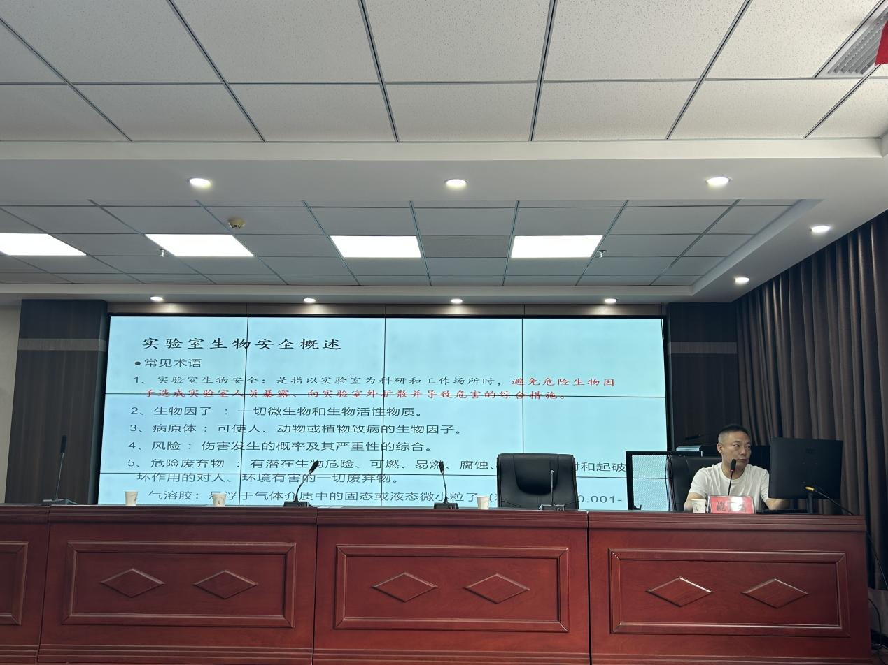

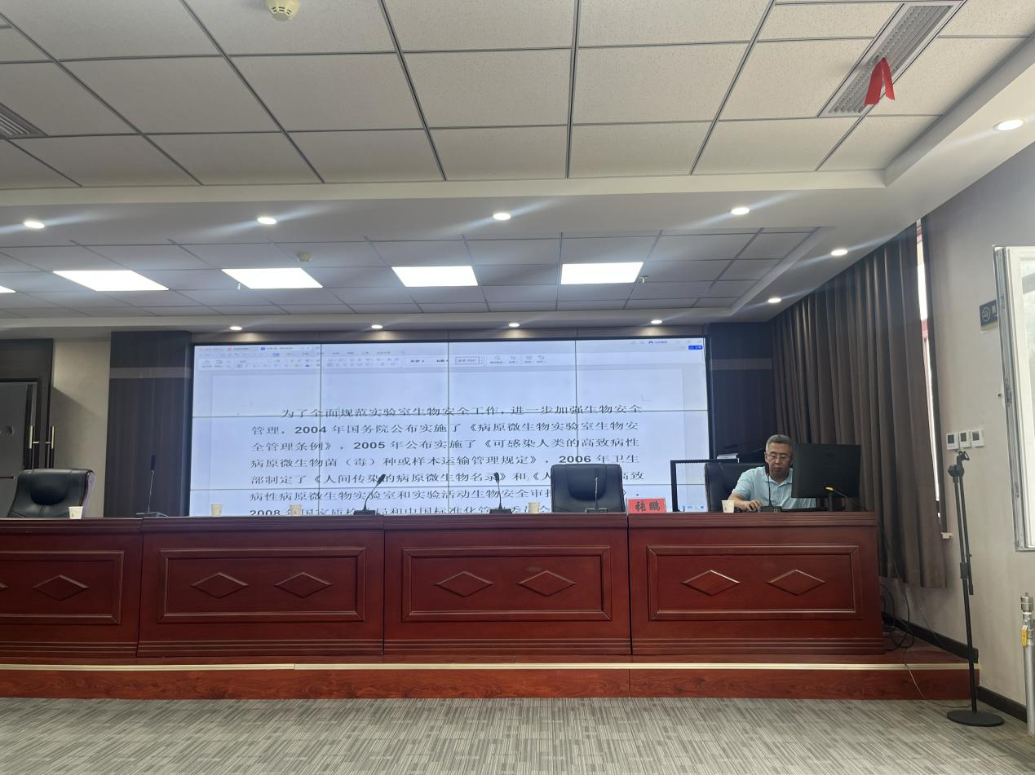

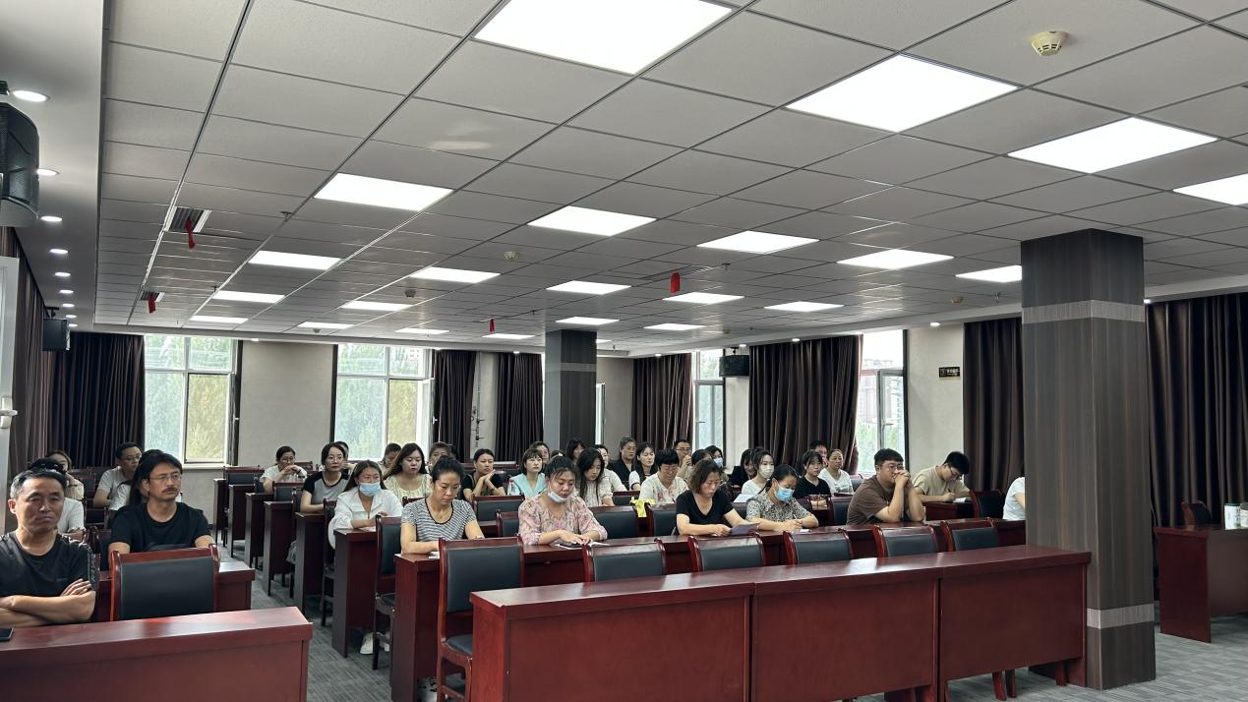

培训班课程设计内容丰富、实用性强。通过专家们深入浅出的精彩讲解，强化了与会人员的生物安全防范意识，提高了应急处置能力，明确了实验室设计要素。使大家时刻牢记在实际工作中，严格执行操作规程，遵守实验室生物安全制度的重要性，从而为确保实验室安全运行、严防生物安全事故和差错的发生，为保障医疗环境、医务人员以及患者的安全，筑起一道坚实的防线。

供稿：卫健委齐梦妮

审核：卫健委于文君

终审：卫健委孟繁彦